**底部边栏的HTML和CSS样式**

请根据上边栏制作过程，认真思考并完成下边栏的HTML结构和CSS样式。  
**效果图：**  
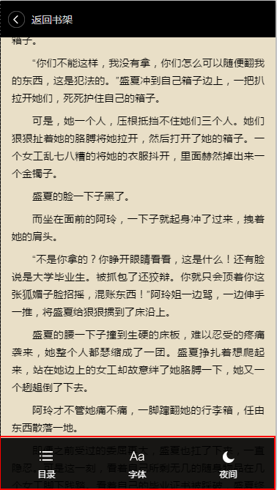  
图1 下边栏效果  
**底部边栏状态：**  
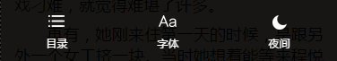  
图2 下边栏正常状态  
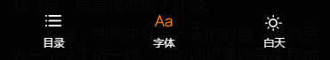  
图3 下边栏变化状态

**注意：**  
1．下边栏使用的base64格式图标URL信息, 请到CSS文件夹--copycode.txt下复制。  
2．图2和图3 为了让您更清楚，不同状态下的“下边栏”效果，能更好开发下边栏HTML结构和CSS样式。

**任务**

**思考与试一试：**  
1．编写代码前，请认真思考下边栏实现思路，为开发做准备。  
**提示：**可以把思路以注释的方式写在代码中。  
2．请思考字体和夜/白切换模式都有两种状态。  
字体正常：图片描述字体唤醒：图片描述  
夜间：图片描述白天：图片描述  
3．思考下边栏背景是有0.9的透明度，而内容本身无透明度。

**任务分析：**  
（1）使用base64格式的图片素材完成icon的制作  
**注意：**base64图片信息，请到CSS文件夹--copycode.txt下复制。  
（2）字体图标变化，要设置**两个字体样式（**一个正常显示状态，一个唤醒后状态），为后续交互做准备。  
字体正常：图片描述字体唤醒：图片描述

（3）夜间/白天模式，从HTML内容上来看不一样，所以，**要有两个HTML结构**（一个夜间结构，一个白天结构）。  
夜间：图片描述白天：图片描述

（3）**背景有0.9的透明度，而内容本身无透明度，所以实现需要两个div叠加**，一个用来设置背景颜色，一个用来设置边栏的具体内容。???????  
（4）图标和文字是独立的，所以用两个div标签。  
**根据下边栏的不同状态：**  
  
状态1  
  
状态2  
下边栏HTML结构图如下（供参考）：  
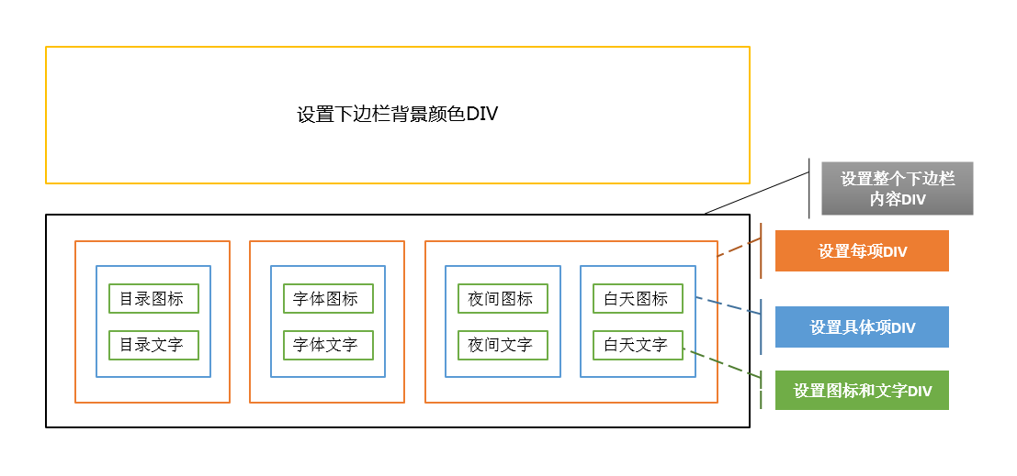

**字体面板中“背景”切换的交互开发**

**效果图**  
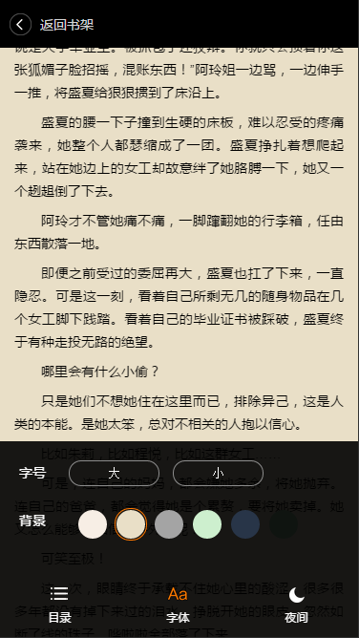  
**注意：**  
1.本效果需要实现的是图中点击字体按钮后弹出一个可以设置字体颜色和大小的面板。  
2.点击面板上的‘大’和‘小’可以设置字体的大小（视频讲解已完成）  
3.点击面板上的颜色圆圈可以切换阅读器的背景颜色

**任务**

（1）图中的"背景颜色按钮"使用css3效果实现  
（2）点击下边栏 “字体”，实现“字体样式”和字体面板唤醒交互。  
字体正常：图片描述字体唤醒：图片描述  
（3）点击面板上字号‘大’和‘小’可以设置字体的大小，并在刷新页面时，能保留设置状态。  
（4）点击面板上背景的颜色圆圈，设置阅读器的背景颜色，并在刷新页面时，能保留设置状态。  
（5）**实现这种效果，使用js技术事件绑定、localstorage保持和记录字体状态。**

**字体面板中“黑白天阅读模式”切换的交互开发**

点击底部边栏中“夜间”按钮后，背景及按钮变化成"夜间模式状态"，在点击“白天”按钮后，背景及按钮变成“白天模式状态”，实现“黑白天阅读模式”切换的交互开发。  
**效果图**  
白天模式状态：  
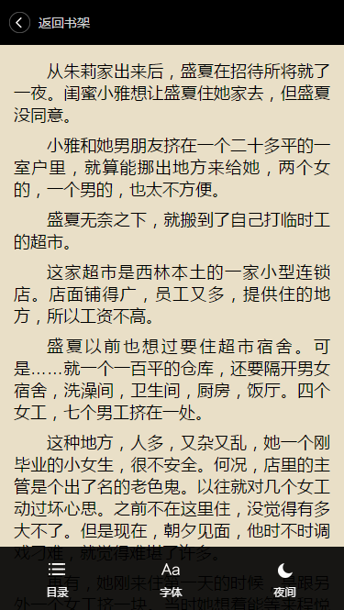  
夜间模式状态：  
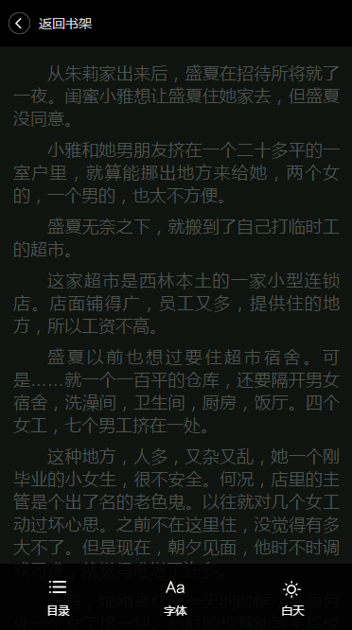

**任务**

（1）下边栏 “黑白天阅读模式”结构和样式的改变交互。  
夜间：图片描述白天：图片描述

（2）**切换黑白模式的背景改变效果。**  
**注意：**白天和黑夜模式切换，本质也是**字体和背景切换的一种，要注意代码的复用**

（3）实现这种效果，使用js技术事件绑定、localstorage保持和记录字体状态。

**上下翻页功能优化**

尝试自己实现这样一个上下翻页功能，当使用上一页和下一页的翻页功能后，刷新页面，页面还可以呈现出刷新前所展示的数据，可以保存当前页面的状态。也就是说例如翻页到第二页后，刷新页面后，还是显示第二页的内容。

**任务**

**认真思考：**  
（1）为什么要改阅读器增加保持页面状态的代码，都有什么方式可以实现这样的效果  
（2）这个任务本身是前端体验优化的一个小细节，那么除了这个细节你还可以想到其他的相关体验优化细节吗  
**任务分析：**  
（1）历史的状态保持方法，可以使用location.hash，也可以使用localStorage记录当前的页码  
（2）当执行翻页操作时需要记录一个当前的状态，也就是当前的页码  
（3）当页面加载的时候，要先去尝试取得前一次保存的页面状态，也就是页码，然后根据页面状态来获得数据